YOGA POUR SOI
2026-2027

COURS de YOGA
à RAMBOUILLET

Avec Sylvie CHAUVET

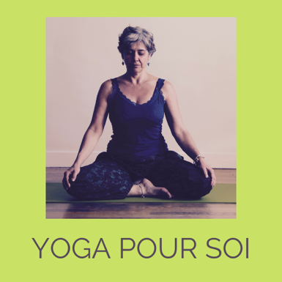

PROGRAMME À PARTIR DU 7 SEPTEMBRE 2026

COURS HEBDOMADAIRES (hors vacances scolaires)

LUNDI 12h00 - 13h30*
LUNDI 18h30 - 20h (cours avancé)
LUNDI 20H15 – 21H45

JEUDI 9h00 – 10h30* (cours avancé)
JEUDI 11h – 12h30

VENDREDI 12h - 13h30*
VENDREDI 18h30 – 20h00 *

*Les cours du lundi 12h et du vendredi 12h et 18h30 sont LGBTQIA+ friendly et welcome
Mon souci est de proposer un espace safe et constructif , notamment pour personnes trans et leurs proches

Tarif à l’année : 310 euros pour 30 cours

Payable en 1 fois ou en 3 fois (chèques encaissés en Octobre, Janvier et Mars)

Inscriptions : leyogaparlecriture@gmail.com / 06 84 97 43 00

Pour être informé-e sur les différentes actualités : leyogaparlecriture.com

